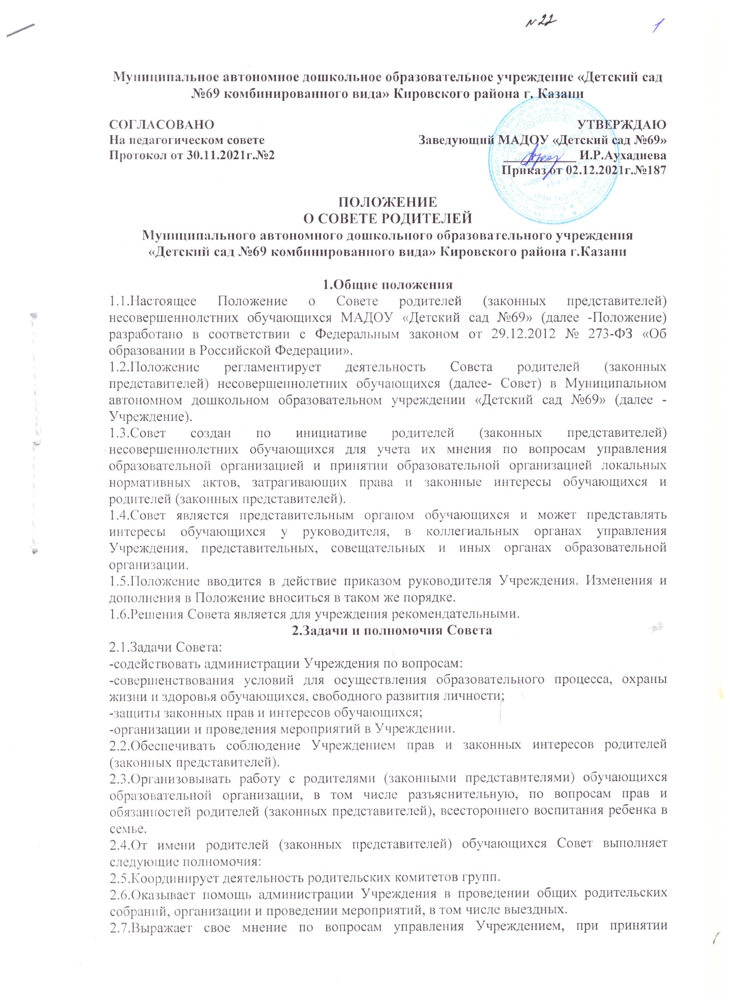

Учреждением локальных нормативных актов, затрагивающих права и законные интересы обучающихся и родителей (законных представителей),при выборе меры
дисциплинарного взыскания в отношении обучающегося в сроки и порядке, определенные локальным нормативным актом Учреждения.
2.8.Ходатайствует о досрочном снятии дисциплинарных взысканий с обучающихся и поощрении отличившихся обучающихся.
2.9.Оказывает помощь администрации Учреждения в работе по профилактике и предупреждению безнадзорности, беспризорности, правонарушений и антиобщественных действий несовершеннолетних, выявлению и устранению причин и условий, способствующих этому, в том числе принимает участие:
- в профилактической работе с семьями несовершеннолетних, находящихся в социально опасном положении, не посещающих Учреждение по неуважительным причинам.
2.10.Контролирует соблюдение Учреждением безопасных условий осуществления образовательного процесса, соблюдения санитарно-гигиенических правил и норм, качество питания обучающихся.
2.11.Взаимодействует с руководителем, коллегиальными органами управления, представительными и совещательными органами Учреждения, администрацией и заинтересованными организациями по вопросам семейного и общественного воспитания, сохранения и развития культурных традиций образовательной организации.
2.12.Взаимодействует с руководителем, коллегиальными органами управления, представительными и совещательными органами Учреждения по вопросам, относящимся к компетенции Совета, в том числе принимает участие в заседаниях этих органов.
2.13.Вносит предложения по направлениям расходования средств, полученных Учреждением от приносящей доход деятельности, безвозмездных поступлений, в том числе предложения:
- по совершенствованию материально-технического обеспечения Учреждения;
- благоустройству помещений и территории Учреждения для создания оптимальных и комфортных условий обучения и воспитания обучающихся;
- социальной поддержке детей-сирот, детей, оставшихся без попечения родителей, детей из социально незащищенных семей и несовершеннолетних, находящихся в социально опасном положении.
2.14.Проводит разъяснительную и консультативную работу среди родителей (законных представителей) обучающихся об их правах и обязанностях, в том числе при необходимости вызывает родителей (законных представителей) на заседания Совета.
2.15.Рассматривает обращения в свой адрес по вопросам, отнесенным к компетенции Совета.
2.16.Выносит общественное порицание родителям (законным представителям), уклоняющимся от воспитания детей в семье.
2.17.Поощряет родителей (законных представителей) обучающихся за активную работу в Совете, родительских комитетах, за помощь в проведении мероприятий образовательной организации и иных случаях. Форму поощрения Совет определяет самостоятельно на заседании, это может быть в том числе благодарность, решение о размещении информации об отличившихся родителях (законных представителях) на доске почета и иные виды поощрения, которые не противоречат уставу и локальным нормативным актам образовательной организации. Денежное поощрение родителей (законных представителей) за участие в работе Совета, родительских комитетах и иную помощь не допускается.
3.Состав и срок полномочий Совета
3.1.Состав Совета утверждается на общем собрании родителей сроком на один год. В состав Совета входят родители (законные представители) несовершеннолетних обучающихся, избранные открытым голосованием простым большинством голосов на родительском собрании каждой группы.
3.2.В состав Совета родителей выбираются по 1-2 представителя от каждой группы.
3.3.Дальнейшее изменение состава Совета утверждается на заседании Совета и оформляется протоколом.
3.4.Совет возглавляет председатель. Председателя и секретаря Совет выбирает на своем первом заседании .
Председатель Совета открывает и закрывает заседания Совета, предоставляет слово его участникам, выносит на голосование вопросы повестки заседания, подписывает протокол заседания Совета.
Секретарь ведет протокол заседания, а также передает оформленные протоколы на хранение в соответствии с установленными в образовательной организацией правилами делопроизводства.
4.Организация работы Совета
4.1.Совет самостоятельно определяет порядок своей работы.
4.2.Первое заседание Совета после его создания, а также первое заседание нового состава Совета созывается по решению общего собрания родителей (законных представителей) обучающихся Учреждения после создания Совета или избрания нового состава Совета.
4.3.Заседания Совета проводятся по мере необходимости. Решение о заседании Совета принимает председатель Совета, в том числе по инициативе любого родителя (законного представителя) обучающегося, входящего в состав Совета.
В случае необходимости выразить мнение о принимаемом локальном нормативном акте, а также при выборе меры дисциплинарного взыскания в отношении обучающихся инициирует заседание Совета руководитель Учреждения или уполномоченное им лицо. Заседания Совета могут проходить в форме конференц-связи.
4.4.Председатель, секретарь Совета или лица, их заменяющие, извещают членов Совета о дате, времени и месте проведения заседания не позднее чем за 14 дней до даты его проведения.
Председатель Совета согласовывает с руководителем Учреждения и назначает дату, время и место проведения заседания Совета. Заседание Совета должно быть назначено с учетом срока, который установлен локальными нормативными актами Учреждения, для рассмотрения и выражения мнения относительно принятия локальных нормативных актов и выбора меры дисциплинарного взыскания.
Сообщение о проведении заседания вручается членам Совета лично или посредством электронной или иной связи, обеспечивающей аутентичность передаваемых и принимаемых сообщений и их документальное подтверждение.
4.5.Заседания Совета правомочны, если на заседании присутствовала 1/3 от общего количества.
Если на момент начала заседания Совета кворум не набран, заседание переносится с последующим уведомлением членов Совета. При переносе заседания Совета повестка дня может быть изменена с учетом текущих потребностей.
Принятие решения по повестке заседания Совета осуществляется путем простым большинством голосов присутствующих.
Передача права голоса одним участником Совета другому запрещается.
4.6.Заседания Совета фиксируются в протоколах.
Протокол заседания Совета подписывается председателем и секретарем. В случае обнаружения ошибок, неточностей, недостоверного изложения фактов в протоколе заседания Совета участник (участники) Совета вправе требовать от председателя его изменения. В свою очередь председатель обязан принять меры по внесению в протокол соответствующих изменений и уточнений, а также сделать соответствующее сообщение на следующем заседании Совета, внеся данный вопрос в его повестку дня.
Оригиналы протоколов хранятся в Учреждении.
4.7.Мнение Совета по выбору руководителем Учреждения меры дисциплинарного взыскания может быть принято только на заседании Совета. Свое мнение Совет обязан высказать в сроки и порядки, установленные локальным нормативным актом образовательной организации.
4.8.Мнение Совета относительно проектов локальных нормативных актов, затрагивающих права и законные интересы обучающихся и родителей, предложения руководителю, коллегиальным органам управления, представительным и совещательным органам образовательной организации по вопросам, отнесенным к компетенции Совета, могут приниматься без проведения заседания (личного присутствия членов Совета) путем проведения заочного голосования (опросным путем).
Решение Совета, принятое путем заочного голосования, правомочно, если в голосовании участвовало не менее 1/3 участников.
Заочное голосование проводится путем обмена документами посредством электронной или иной связи, обеспечивающей аутентичность передаваемых и принимаемых сообщений и их документальное подтверждение.
Порядок проведения заочного голосования Совет определяет самостоятельно. Заочное решение Совета действительно при условии, что все члены Совета:
- извещены о вопросах, вынесенных на заочное голосование, сроках голосования и условиях подведения итогов;
- ознакомлены со всеми необходимыми информацией и материалами;
- имеют возможность вносить предложения о включении в перечень вопросов, вынесенных на заочное голосование, дополнительные вопросы;
- извещены до начала голосования об измененной повестке дня.
Решение, принятое путем заочного голосования, оформляется протоколом с указанием следующих сведений:
- члены Совета, которым были разосланы вопросы, требующие принятия решения;
- количество членов Совета, принявших участие в заочном голосовании, отметка о соблюдении кворума;
- количество голосов «за», «против» и «воздержался» по каждому вопросу;
- решение Совета по каждому вопросу, вынесенному на голосование.
К протоколу прикладываются вся информация и материалы, а также иные документы, касающиеся решения. Оригиналы протоколов хранятся в Учреждении.
4.9.Председатель отчитывается о деятельности Совета на общем родительском собрании один раз в год .

